28 июня 2017 года вышло Постановление Правительства РФ N 761 "О внесении изменений в Правила дорожного движения Российской Федерации". Текст постановления размещен на портале Правительства, официально документ опубликован 4 июля 2017 года и вступает в силу 12 июля 2017 года. с 1 января 2018 года изменений не ожидается.
Требования Правил дорожного движения регулируют перевозку детей только в легковом автомобиле и кабине грузового автомобиля, конструкцией которых предусмотрены ремни безопасности либо ремни безопасности и детская удерживающая система ISOFIX. На другие транспортные средства распространяется общее требование - обеспечить безопасность при перевозке.

Любые детские автокресла и системы должны быть сертифицированы и соответствовать требованиям правил ЕЭК ООН № 44-04 "Единообразные предписания, касающиеся официального утверждения удерживающих устройств для детей, находящихся в механических транспортных средствах («детские удерживающие системы»). Исключены из ПДД "иные средства" - таким образом под запрет попадают любые автокресла, не соответствующие данному стандарту, в том числе и каркасные автокресла, не имеющие соответствующей маркировки.

По новым Правилам перевозки детей с 12 июля 2017 года есть разделение на две возрастные категории:
- младше 7 лет;
- от 7 до 12 лет.

Автокресло должно соответствовать возрасту и весу ребенка - такая информация сдержится в инструкции. Перевозка грудного ребенка в кресле предназначенном для детей весом от 9 кг будет являться нарушением с соответствующим штрафом.

Нарушением будет и неверно установленное удерживающее устройство. Особое внимание следует уделить установке на переднем сиденье автомобиля.

Запрещено перевозить детей до 12 лет на заднем сиденье мотоцикла и в кузове грузовых автомобилей с бортовой платформой.

Перевозка детей до 7 лет
На заднем, на переднем сиденье, в кабине грузового автомобиля - обязательно использование детского удерживающего устройства.

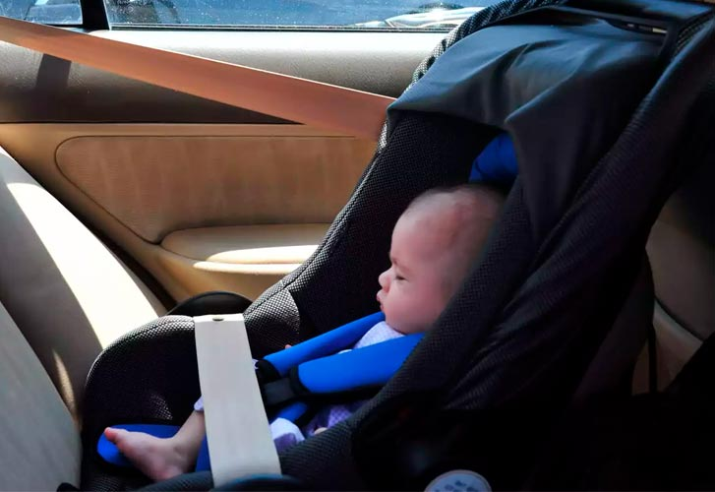

Перевозка детей от 7 до 12 лет
Детей, которым исполнилось 7 лет допускается перевозить на заднем сиденье легкового автомобиля и в кабине грузового без использования автокресел и каких либо иных средств. Достаточно их пристегнуть штатным ремнем безопасности.
На переднем сиденье легкового автомобиля обязательно использование автокресла до достижения ребенком 12-ти летнего возраста.

Перевозка детей после 12 лет
Согласно Правилам дорожного движения на детей, которым исполнилось 12 лет распространяются общие обязанности пассажиров, как и для взрослых людей.

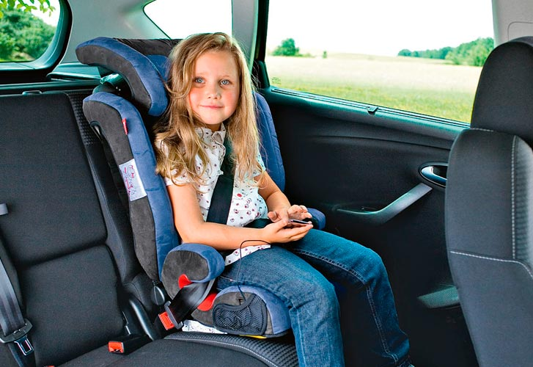

Оставление ребенка в машине
Запрещено оставлять ребенка младше 7 лет в машине в отсутствии совершеннолетнего лица при постановке автомобиля на стоянку.
Обратите внимание, запрет действует только на время стоянки. Правила допускают оставить ребенка при совершении остановки на время не более 5 минут.

Пункты Правил дорожного движения
Правила перевозки людей описаны в 22 главе Правил. Про детей упоминается в пункте 22.2 - перевозка в кузове, пункте 22.6 - организованная перевозка детей и пункт 22.9 - специальные требования к перевозке детей. Именно пункте 22.9 с 12 июля 2017 год изложен полностью в новой редакции. Новый абзац с 12 июля 2017 года в пункте 12.8 - оставление ребенка в машине.
22.2. Перевозка людей в кузове грузового автомобиля с бортовой платформой разрешается, если он оборудован в соответствии с Основными положениями, при этом перевозка детей не допускается.
22.6. Организованная перевозка группы детей должна осуществляться в соответствии с настоящими Правилами, а также правилами, утверждаемыми Правительством Российской Федерации, в автобусе, обозначенном опознавательными знаками "Перевозка детей".
Организованная перевозка группы детей кроме Правил дорожного движения, регулируется отдельным документом "Правила организованной перевозки группы детей автобусами".
22.9. Перевозка детей в возрасте младше 7 лет в легковом автомобиле и кабине грузового автомобиля, конструкцией которых предусмотрены ремни безопасности либо ремни безопасности и детская удерживающая система ISOFIX*, должна осуществляться с использованием детских удерживающих систем (устройств), соответствующих весу и росту ребенка.
Перевозка детей в возрасте от 7 до 11 лет (включительно) в легковом автомобиле и кабине грузового автомобиля, конструкцией которых предусмотрены ремни безопасности либо ремни безопасности и детская удерживающая система ISOFIX, должна осуществляться с использованием детских удерживающих систем (устройств), соответствующих весу и росту ребенка, или с использованием ремней безопасности, а на переднем сиденье легкового автомобиля - только с использованием детских удерживающих систем (устройств), соответствующих весу и росту ребенка.
Установка в легковом автомобиле и кабине грузового автомобиля детских удерживающих систем (устройств) и размещение в них детей должны осуществляться в соответствии с руководством по эксплуатации указанных систем (устройств).
Запрещается перевозить детей в возрасте младше 12 лет на заднем сиденье мотоцикла.
* Наименование детской удерживающей системы ISOFIX приведено в соответствии с Техническим регламентом Таможенного союза TP PC 018/2011 "О безопасности колесных транспортных средств"
12.8.
...
Запрещается оставлять в транспортном средстве на время его стоянки ребенка в возрасте младше 7 лет в отсутствие совершеннолетнего лица.

